【圓周與直徑的關係】工作紙

姓名： （ ） 班別： 日期：
E
1 cm
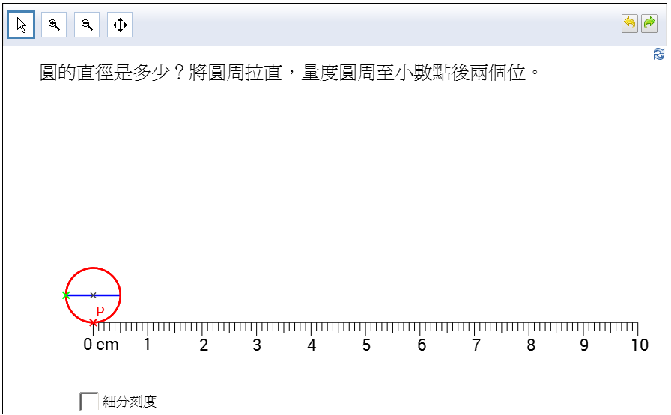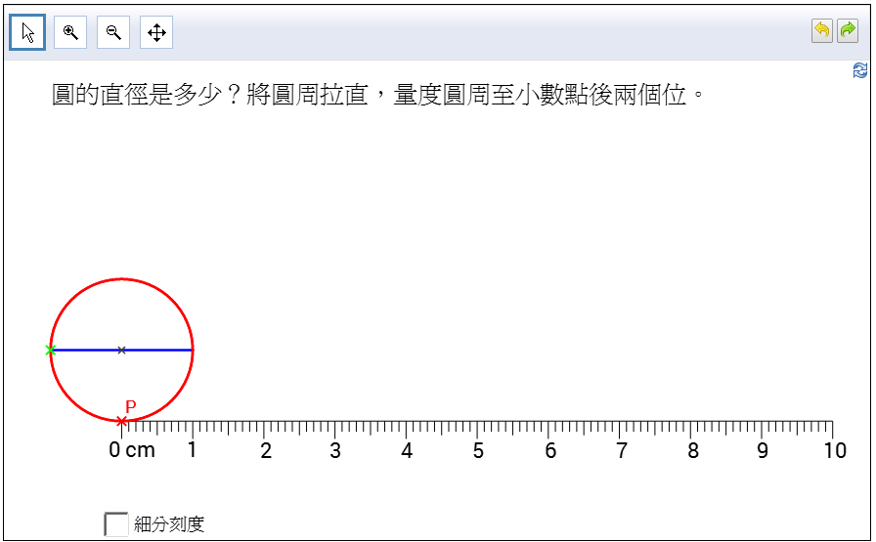
圖 一 圖 二

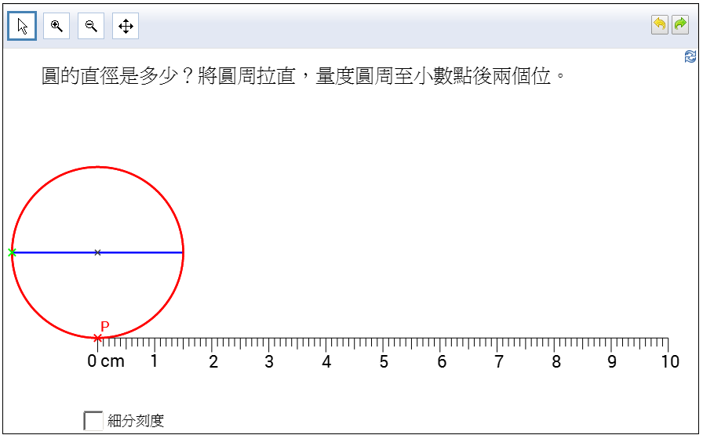
圖 三

在圖一至圖三的動態圖形中，拖拉綠色「×」點到直尺0 cm的位置，找出圓的直徑。拖拉紅色「×」點，將圓周拉直。勾選「細分刻度」及「再細分」（如有需要）框，再利用及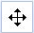工具放大圖形，量度圓周至小數點後兩個位，並將結果填在下表，並計算「圓周 ÷ 直徑」的值。

圖 | 圓的直徑 | 圓周  (取至小數點後兩個位) | 圓周 ÷ 直徑  (取至小數點後兩個位)
一 | cm | cm
二 | cm | cm
三 | cm | cm

從以上的結果，我們發現圓周約是直徑的多少倍？

在圖四的動態圖形中，拖拉綠色「×」點到直尺0 cm的位置，再拖拉紅色「×」點，將圓周拉直，勾選「細分刻度」框，再勾選「以直徑為量度單位」框（見下圖）。
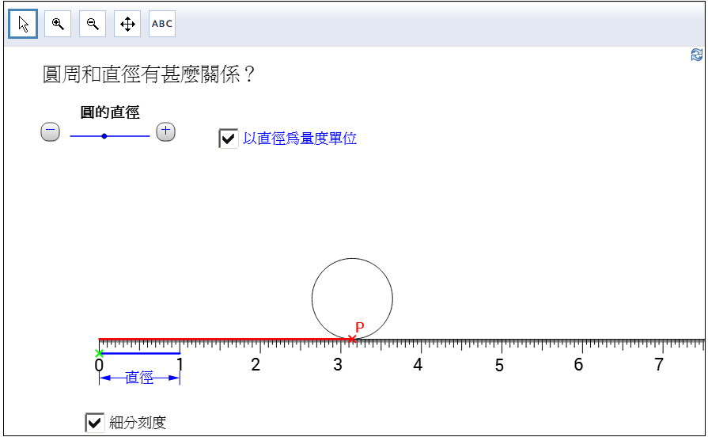
圖 四
若直尺以直徑為量度單位，圓周取至小數點後兩個位的長度是多少？

圓周約是直徑的多少倍？

拖拉滑桿上的點或點擊及鈕，改變直徑的長度。
1. 不勾選「以直徑為量度單位」框，令直尺以「cm」作量度單位。
圓的直徑愈長，圓周會（愈長 / 愈短 / 不變）。
2. 勾選「以直徑為量度單位」框，令直尺以直徑作量度單位。
圓的直徑愈長，「圓周 ÷ 直徑」的值會（愈大 / 愈小 / 不變）。
3. 我們將「圓周 ÷ 直徑」的值稱為圓周率，並以符號 π 表示。
從上表，我們知道 π = (取至小數點後兩個位)
這個數值是否 π 的準確值？ 是 □ 不是 □

完
【圓周與直徑的關係】工作紙 (答案)

姓名： （ ） 班別： 日期：
E
1 cm
圖 一 圖 二

圖 三

在圖一至圖三的動態圖形中，拖拉綠色「×」點到直尺0 cm的位置，找出圓的直徑。拖拉紅色「×」點，將圓周拉直。勾選「細分刻度」及「再細分」（如有需要）框，再利用及工具放大圖形，量度圓周至小數點後兩個位，並將結果填在下表，並計算「圓周 ÷ 直徑」的值。

圖 | 圓的直徑 | 圓周  (取至小數點後兩個位) | 圓周 ÷ 直徑  (取至小數點後兩個位)
一 | 1 cm | 3.14 cm | 3.14
二 | 2 cm | 6.28 cm | 3.14
三 | 3 cm | 9.42 cm | 3.14

從以上的結果，我們發現圓周約是直徑的多少倍？
圓周是直徑的3.14倍。

在圖四的動態圖形中，拖拉綠色「×」點到直尺0 cm的位置，再拖拉紅色「×」點，將圓周拉直，勾選「細分刻度」框，再勾選「以直徑為量度單位」框（見下圖）。
圖 四
若直尺以直徑為量度單位，圓周取至小數點後兩個位的長度是多少？
3.14
圓周約是直徑的多少倍？
3.14倍

拖拉滑桿上的點或點擊及鈕，改變直徑的長度。
1. 不勾選「以直徑為量度單位」框，令直尺以「cm」作量度單位。
圓的直徑愈長，圓周會（愈長 / 愈短 / 不變）。
2. 勾選「以直徑為量度單位」框，令直尺以直徑作量度單位。
圓的直徑愈長，「圓周 ÷ 直徑」的值會（愈大 / 愈小 / 不變）。
3. 我們將「圓周 ÷ 直徑」的值稱為圓周率，並以符號 π 表示。
從上表，我們知道 π = (取至小數點後兩個位)
3.14
這個數值是否 π 的準確值？ 是 □ 不是 □
✓

完

